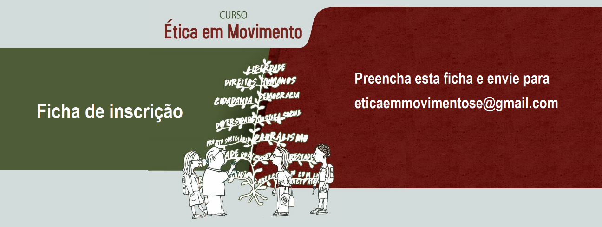

Nome: __________________________________________________________________
Número de Inscrição do CRESS:
__________________________________________________________________
Endereço: __________________________________________________________________
E-mail: _________________________________________________________________
Tel: ( ) ____________________ Whats app ( ) _________________________

Local/instituição de trabalho ____________________________________________________

Módulo: Lagarto ( ) Estância ( )

